Strahlende Sieger bei strahlendem Sonnenschein
Vom 19. Juni bis 22. Juni 2022 fanden bei Blau-Weiss Ronsdorf und ESV Wuppertal West die diesjährigen Bezirksmeisterschaften der Jugend statt.
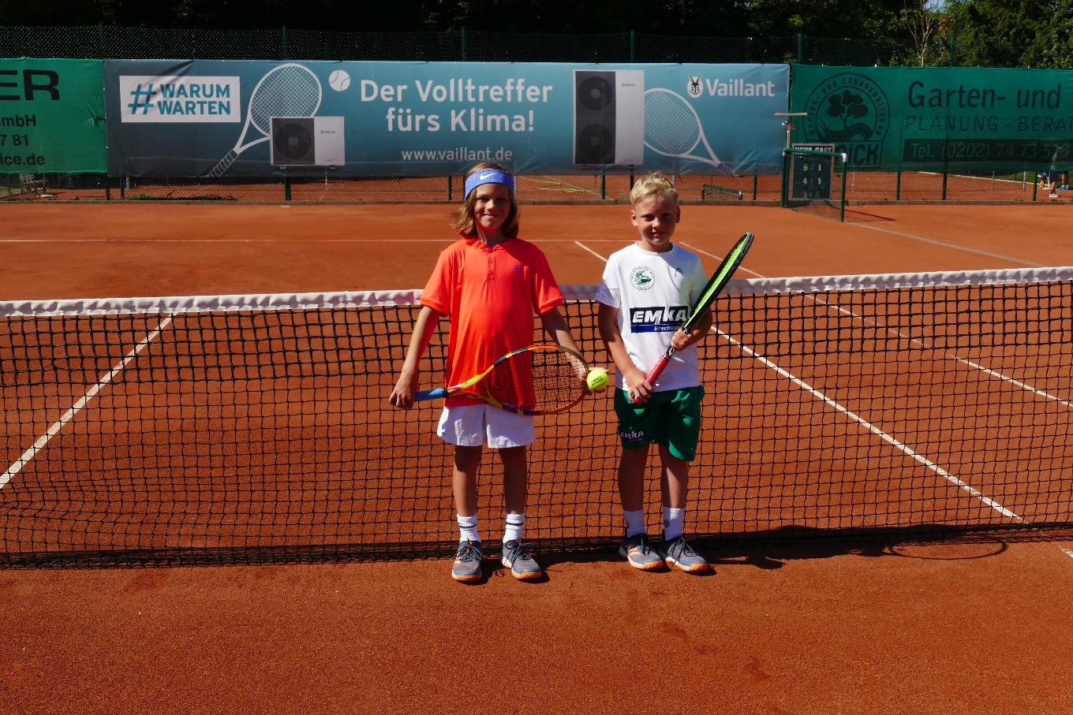
MU 10 Noah Hoppe 2.Platz - Casper Antczak 1.Platz
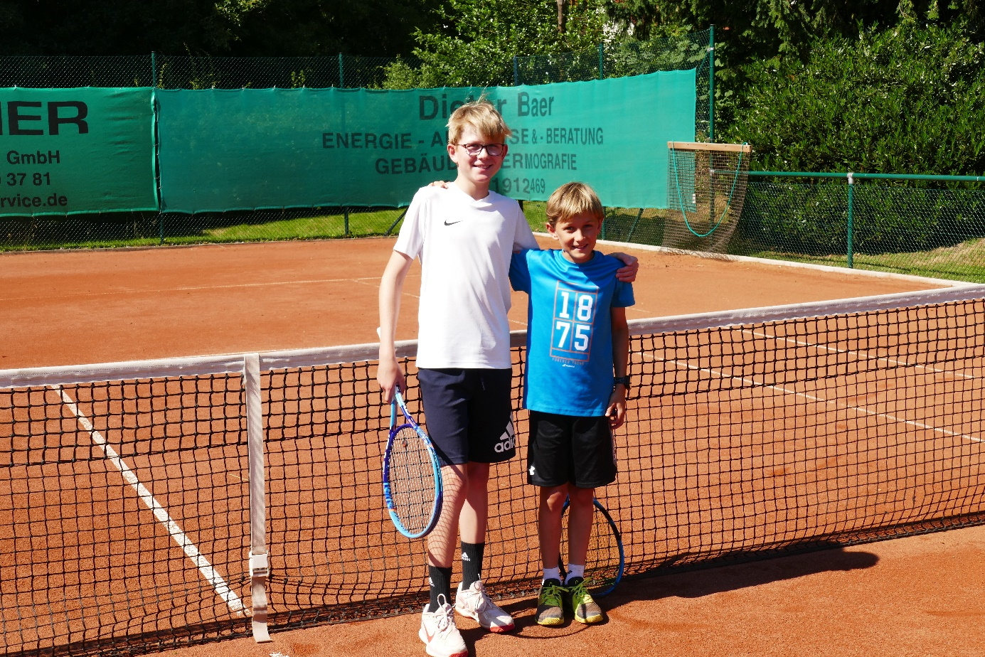
MU 12 Floyd Luca Otto 1.Platz - John Knittel 2.Platz
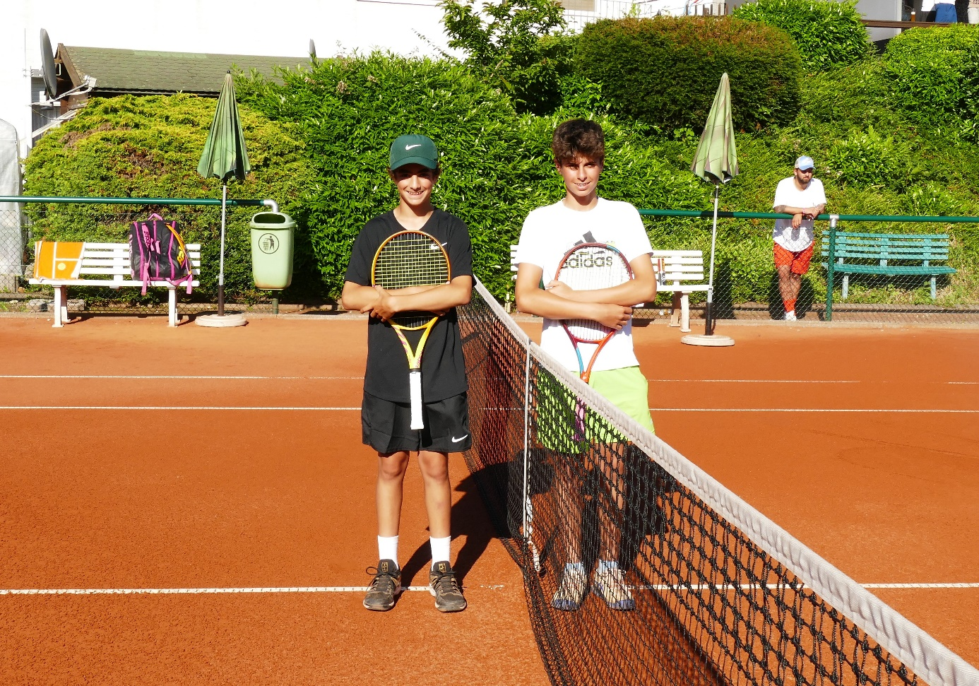
MU 14 Jaydon Iffert 1.Platz + Maxim Palamaryuk 2.Platz
MU 16 Paul Grastat 2.Platz + Knut Bartenberg 1.Platz

WU 12 Emilia Heß 2.Platz + Gossu Sevara 1.Platz
WU 14 Isidora Knezevic 1.Platz + Mette Möcking 2.Platz

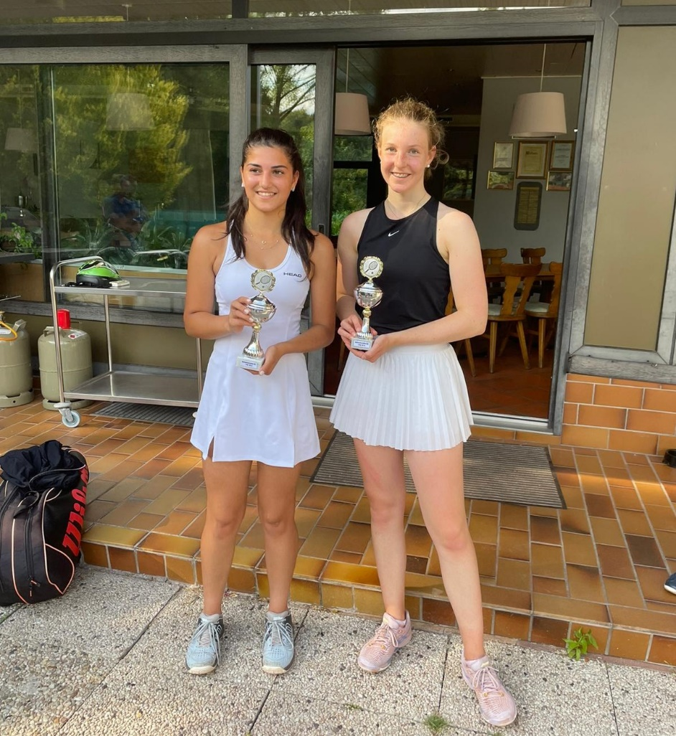
WU 16 Simay Bozat 1.Platz + Ricarda Roth 2.Platz
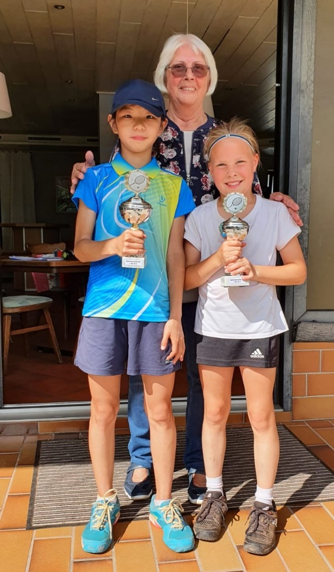
WU 10 Yufei Zhuang 2.Platz + Marlen Höfner 1.Platz

Die Turnierleitung und Zuschauer waren von den fairen und guten Spielen begeistert.

